e편한세상 부천 어반스퀘어
입주자모집공고 검토보고서
구분 | 내용
공급위치 | 부천시 원미구 소사동 48-21번지 일원 (소사3구역)
시행사 | 소사3구역 재개발정비사업조합
시공사 | DL이앤씨㈜ · 롯데건설㈜
공급규모 | 지하 3층~지상 38층, 13개동, 총 1,649세대(일반분양 897세대)
입주예정 | 2029년 10월 (정확한 일자는 추후 통보)
작성 | 법무법인제이엘 · 검토기준일 2026.07.24

본 보고서는 입주자모집공고문 원문 및 사업주체가 배포한 분양홍보물, 공개된 공공데이터(카카오맵, 학교알리미)를 직접 대조하여 작성되었습니다. 홍보물 상의 조감도·CG·이미지컷은 실제와 차이가 있을 수 있다는 사업주체의 고지사항이 있으므로, 세부 사항은 계약 전 반드시 사업주체에 재확인하시기 바랍니다.
1 최우선 개선요구사항 요약
입주자모집공고문 및 분양홍보물을 원문 대조 방식으로 전수 검토한 결과, 계약 전 입주예정자협의회 차원에서 사업주체에 사전 확인 및 개선을 요청할 실익이 있는 사항을 아래와 같이 선별하였습니다. 통상적인 시공관행 수준의 정형적 면책조항(서비스면적 오차, 마감재 미세 변경 등)은 실익이 낮아 제외하였습니다.
항목 | 평가 | 핵심 근거
단지 인접 환경(소음·조망) | ● 주의 | 서측 소사성당, 남측 철로·옹벽 인접 — 101동, 105~107동 직접 영향권
부대비용 전가 조항 | ● 주의 | 커뮤니티·수경시설·경관조명·신재생에너지 등 유지관리비 전액 입주자 부담, 산정근거 미공개
근린생활·판매시설 동선 | ● 보통 | 101동, 301·302동 인근 주차장이 공동주택 주차장과 미분리
통학환경 | ● 보통 | 인근 중·고교가 사립 여학교로 특화 — 남학생 배정교는 별도 확인 필요
분양보증·시공 안정성 | ● 양호 | HUG 정상 분양보증, DL이앤씨 신용등급 AA-(2025년 기준, 자체 공시)
2 계약 전 확인 및 개선요청 사항
아래 조항들은 원문에 실제로 기재된 문구를 그대로 인용한 것이며, 약관 위반 여부를 단정하기보다 입주예정자협의회가 사업주체에 실질적으로 개선을 요청할 수 있는 지점을 중심으로 정리하였습니다.
01 부대시설 유지관리비 전가 ［상］
원문 인용
“부대시설, 주민공동시설, 저수조, 배수조 등 입주 후 유지/보수/관리에 관한 일체의 비용은 입주자가 부담하여야 하며, 시설물에 대한 계획은 다소 변경될 수 있습니다.”
✓ 개선요청 부대시설별 예상 유지관리비 산정근거(항목·연간 예상금액)를 입주 전 입주예정자협의회에 사전 공개해 줄 것을 요청합니다.
02 경관조명·수경시설 비용 전가 ［상］
원문 인용
“향후 경관조명이 설치 또는 변경될 수 있으며, 발생되는 유지/보수/관리에 관한 일체의 비용은 입주자가 부담하여야 하며, 일부 세대는 경관조명으로 인해 눈부심이 발생할 수도 있습니다.”
✓ 개선요청 경관조명 설계 시 저층부 세대의 눈부심 저감 방안(각도 조정, 차광판 등)을 반영하고, 수경시설 유지비 항목을 관리비 내역에 별도 표기해 줄 것을 요청합니다.
03 신재생에너지 유지비 공용관리비 전가 ［상］
원문 인용
“신재생에너지 시스템의 운영 및 유지관리를 위한 비용은 공용관리비로 부과되며 이에 이의를 제기할 수 없습니다.”
✓ 개선요청 신재생에너지 설비의 종류·용량과 예상 연간 유지비를 입주 전 공개하고, 향후 관리비 고지 시 별도 항목으로 구분 표기해 줄 것을 요청합니다.
04 근린생활·판매시설 주차장 미분리 ［상］
원문 인용
“본 공동주택은 1단지(3-1BL)에 근린생활시설과 2단지(3-2,3-3BL)에 판매시설이 계획되어 있으며 근린생활시설과 판매시설은 특성상 위치, 크기, 동선 등의 설계변경이 있을 수 있으며 입주자는 이에 이의를 제기할 수 없습니다.”
✓ 개선요청 근린생활시설(101동 인근, 10대)·판매시설(301·302동 인근, 31대) 전용 주차장과 공동주택 주차장 간 동선·차단기 운영계획을 입주 전 공개하여 생활권 침해 우려를 해소해 줄 것을 요청합니다.
05 전기차 충전구역 이용 형평성 ［상］
원문 인용
“단지 지하주차장에는 전기 자동차 충전시설이 설치되며(지하1층, 지하2층), 각 주동 공용홀로부터 접근 및 이용(전기 자동차외 주차금지 등)의 형평성이 맞지 않더라도 이에 대한 이의를 제기할 수 없습니다.”
✓ 개선요청 전기차 미보유 세대의 접근성이 과도하게 불리하지 않도록 충전구역 배치 시 동별 형평성을 고려해 줄 것을 요청합니다.
06 세대창고 운영기준 미정 ［상］
원문 인용
“지하층에 설치된 세대창고는 각 세대별 사용공간이 분리되어 있지 않으며, 운영방식은 입주 후 입주자 대표회의를 통해 결정되며, 이와 관련하여 이의를 제기할 수 없습니다.”
✓ 개선요청 세대창고 배정·이용 기준(안)을 입주 전 미리 마련하여 입주자대표회의 구성 초기 혼선을 줄여줄 것을 요청합니다.
07 도시가스 계량기 교체비용 전가 ［상］
원문 인용
“당 현장은 도시가스 원격검침계량기(원격검침 설치 시, 검침데이터를 도시가스사에 제공합니다)가 설치되는 아파트로 교체 비용은 가스 사용자가 부담하여야 합니다.”
✓ 개선요청 원격검침계량기의 내구연한 및 향후 교체 예상비용 규모를 사전에 안내해 줄 것을 요청합니다.
참고사항: 입주지정일은 천재지변·전염병·정부정책 변경 등 불가항력 사유 발생 시 지체상금 지급 대상에서 제외될 수 있습니다 (2029년 10월 예정, 정확한 일자는 추후 통보). 입주예정자 관심도가 낮은 항목으로 참고용으로만 기재합니다.
3 동별·위치별 유의사항
공고문은 특정 동의 조망·일조·소음 영향을 개별적으로 명시하고 있습니다. 아래 단지배치도를 기준으로 각 동의 위치별 유의사항을 정리하였습니다.
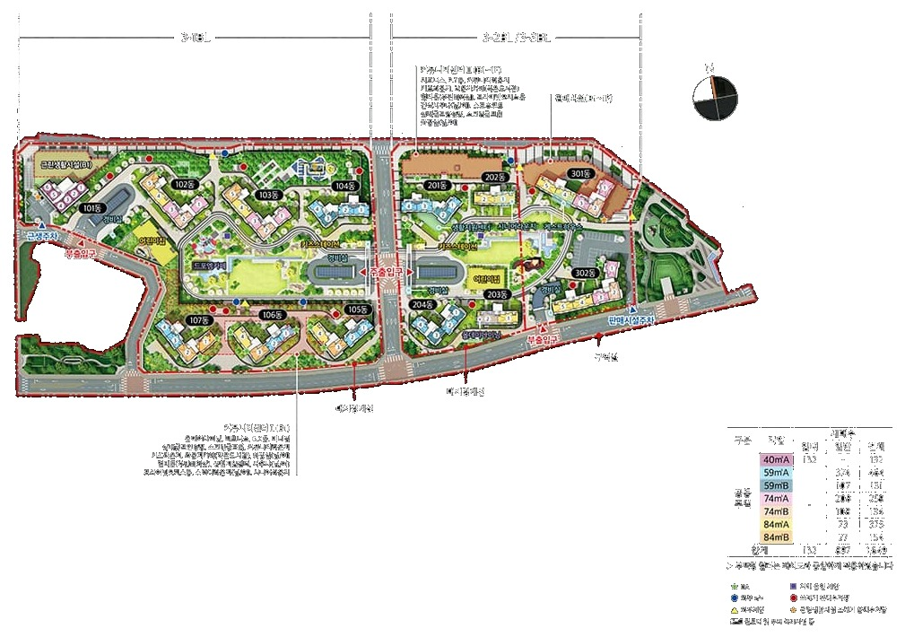
[그림 1] 단지배치도 (3-1BL: 101~107동 / 3-2·3-3BL: 201~204·301·302동) 자료: 사업주체 공식 홈페이지 게시 단지배치도
① 101동 — 서측 소사성당 인접
원문 인용
“단지 서측 종교시설(소사성당) 위치, 단지 남측 철로 및 옹벽 위치로 조망권, 일조권, 소음, 진동 등 피해가 발생할 수 있으니, 사전에 단지 주변현황을 확인하신 후 청약 및 계약을 체결하여야 하며, 이와 관련하여 사업주체 및 시공사의 귀책사유가 없고, 이에 대한 이의를 제기할 수 없습니다.”
✓ 법무법인제이엘 검토 개선요청: 101동 서측 세대에 대해 방음창호 사양 상향 또는 차음성능이 강화된 조경 식재 배치를 검토해 줄 것을 요청합니다.
② 105·106·107동 — 남측 철로·옹벽 인접
원문 인용
“단지 주변도로의 방음벽 미설치로 인하여 소음이 발생할 수 있으므로 계약 시 반드시 확인하시고 추후 이의를 제기할 수 없습니다.”
✓ 법무법인제이엘 검토 개선요청: 남측 철로에 인접한 105~107동 저층부에 대해 방음벽 설치 계획 여부를 사전에 공개하고, 없을 경우 세대 창호 차음 성능을 상향해 줄 것을 요청합니다.
③ 단지 경계부 레벨차 및 배수
원문 인용
“단지 인접 경계부와 외부공간 간에 레벨 차이가 있어 단차가 발생될 수 있으며, 단차 부위는 사면처리 또는 옹벽, 조경석, 산석 등이 설치될 예정이며, 이는 현장여건에 따라 변경되어 시공될 수 있으며, 추후 이의를 제기할 수 없습니다.”
✓ 법무법인제이엘 검토 개선요청: 경계부 단차 처리 방식(사면·옹벽 등) 확정안을 입주 전 공개하고, 우천 시 배수 동선을 사전 점검해 줄 것을 요청합니다.
4 입지 분석
카카오맵 로컬 API 실측 조회 및 학교알리미 Open API 좌표 데이터를 교차검증하여 입지를 6개 항목으로 평가하였습니다.
평가항목 | 등급 | 근거
교통 | ● 양호 | 소사역(서해선·1호선) 도보 약 205m 더블 역세권, 부천역 약 872m, GTX-B 노선 개통 예정(2031년, 국토부 발표 기준)
생활편의 | ● 양호 | 편의점 8개소, 약국 8개소, 병원·의원 8개소 반경 1km 이내(카카오맵 기준). 대형마트(이마트 부천점)는 약 890m
교육환경(초등) | ● 보통 | 원미초등학교 약 780m(공립·남녀공학) — 통학거리 다소 원거리
교육환경(중·고) | ● 주의 | 소명여자중학교 약 471m, 소명여자고등학교 약 482m — 도보권이나 사립 여학교로 남학생은 타 학교 배정 필요, 브로슈어에는 미고지
자연환경·조망 | ● 보통 | 서측 소사성당, 남측 철로·옹벽 인접 동 존재 — 위치에 따라 조망·일조·소음 영향 상이
유의시설 | ● 주의 | 반경 1km 이내 장례식장 3개소(부천세종병원 약 334m, 부천성모병원 약 408m, 제사식장예향원 약 957m)
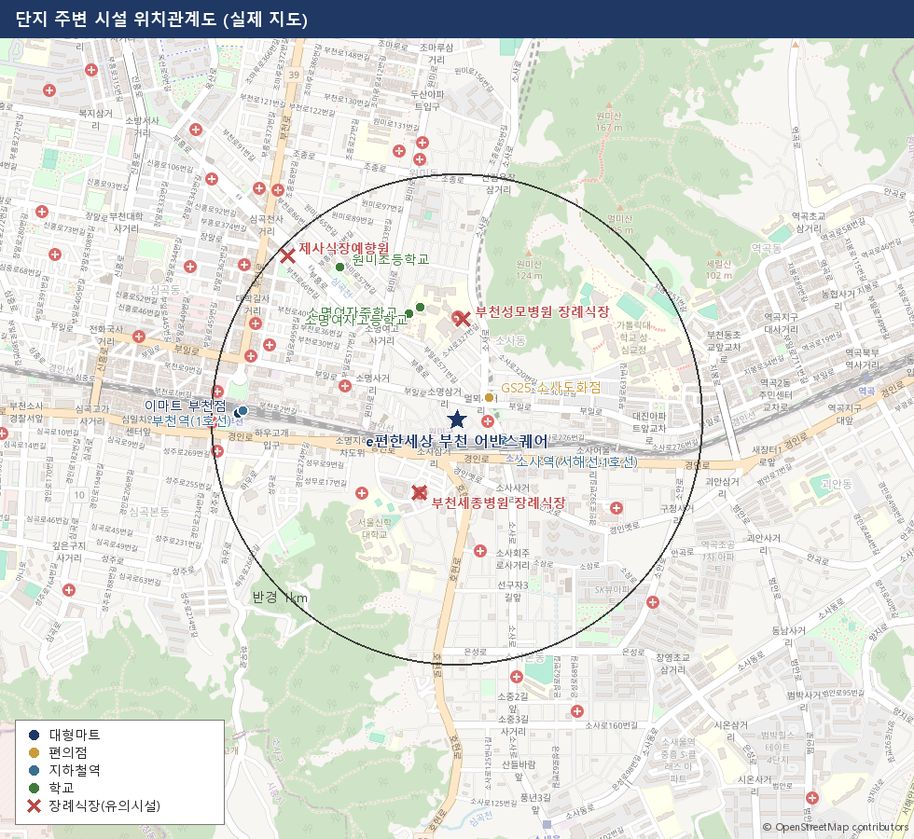
[그림 2] 단지 주변 시설 위치관계도 (실제 지도) 자료: 배경지도 © OpenStreetMap 기여자, 시설 위치·거리 카카오 로컬 API 실측
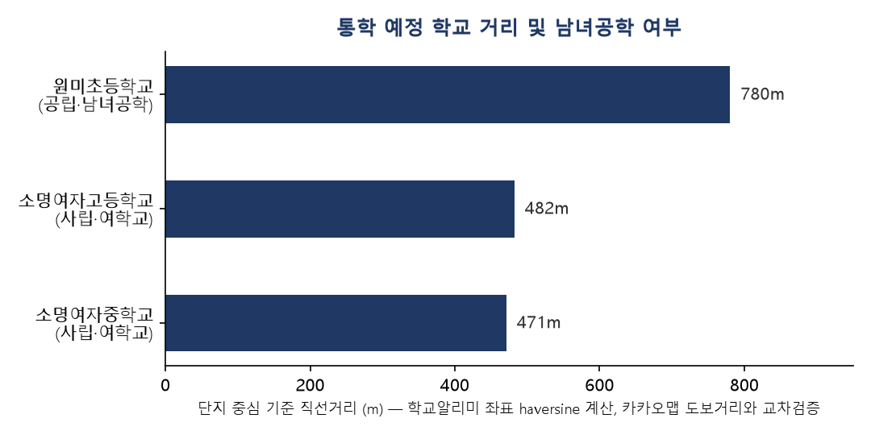
[그림 3] 통학 예정 학교 거리 및 남녀공학 여부 자료: 학교알리미 Open API 좌표 haversine 계산, 카카오맵 도보거리 교차검증
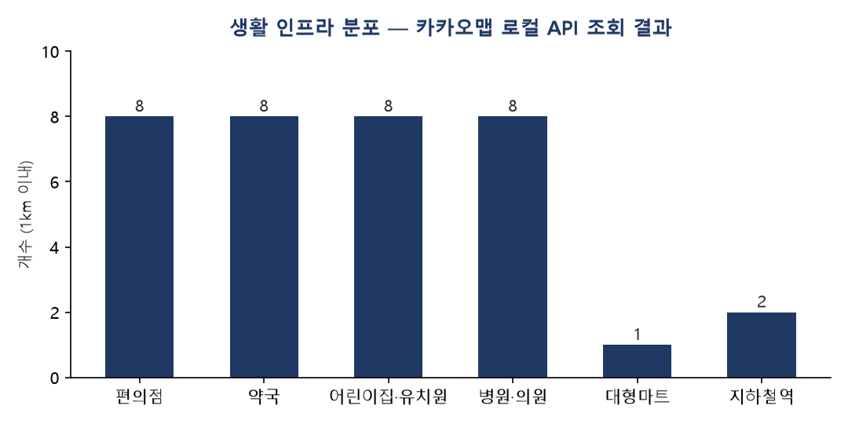
[그림 4] 생활 인프라 분포(반경 1km) 자료: 카카오맵 로컬 API 조회 결과
✓ 법무법인제이엘 검토 개선요청: 소명여중·고가 여학교임을 분양 안내 자료에 명시하지 않고 있어, 자녀의 성별에 따라 통학환경이 달라질 수 있음을 계약 전 고지해 줄 것을 요청합니다.
5 마감사양 및 시공사 정보
사업주체가 배포한 마감재 사양표(59㎡A/74㎡A/84㎡A, 확장형 기준) 원문을 실별로 정리하였습니다.
공간 | 부위 | 마감사양(기본품목) | 제조사
현관 | 바닥 / 디딤판 | 포세린타일(600x600) / 엔지니어드 스톤 | 현장발주 / 롯데케미칼
거실·주방·복도 | 바닥 / 창호 | 광폭 강마루(W:143) / PVC 이중창 | 이건마루 / LX하우시스
주방·식당 | 상판 / 가구도어 | MMA 인조대리석(T:24) / 지정 PET | 롯데케미칼 / 리바트
욕실1·2 | 위생기구 일체(양변기·세면기·수전) | 투피스형 양변기 등 | 대림바스
발코니 | 바닥 / 확장형 창호 | 자기질타일(300x300) / PVC 이중창 | 현장발주 / LX하우시스
✓ 법무법인제이엘 검토 개선요청: 추가선택품목(미니멀·블랑클래식·내추럴클래식 등)의 정산 산식이 공고문에 요약형으로만 기재되어 있어, 계약 전 세대별 실제 정산 예시(기본품목 감액분 포함)를 제공해 줄 것을 요청합니다.
시공사 정보
시공사는 DL이앤씨㈜(1단지 포함 전체 시공)와 롯데건설㈜ 컨소시엄입니다. 분양홍보물은 "25년 신용등급 AA-, 4년 연속 하자판정 0건, TOP 10 시공사 중 품질관리 1위"를 자체 인용출처(국토부 하자심사분쟁조정위원회, 2025년 시공능력평가)와 함께 공시하고 있습니다. 해당 수치는 사업주체 발행 홍보자료에 근거한 것으로, 계약 전 원출처 공시자료를 통해 재확인하실 것을 권장합니다.
6 기타 확인사항
항목 | 내용
분양보증 | 주택도시보증공사(HUG) 분양보증 — 사업주체 부도·파산 시 보증사고 처리 및 사업주체 변경 동의 조항 있음
내진성능 | 내진중요도 Ⅰ등급, 내진능력 Ⅶ-0.204g(수정 메르칼리 진동등급 기준)
주차대수 | 총 2,196대(공동주택 2,155대, 근린생활시설 10대, 판매시설 31대)
공기질 관리 | 웨더스테이션, 통합 공기질 센서, 환기연동 렌지후드 등 스마트 클린&케어 솔루션 적용(홍보물 기재)
부대복리시설 이미지 | 홍보물에 "부대시설 내부 이미지 중 일부는 타 단지의 동일시설 이미지컷을 활용"한다는 고지 있음 — 실제 시공 사양과 다를 수 있음
지체상금(참고) | 천재지변·전염병 등 불가항력 사유 발생 시 지체상금 미적용 — 입주예정자 관심도가 낮아 참고용으로만 기재

